Глава 2. Общие принципы организации и работы компьютеров

2.1. Что такое компьютер?
Компьютер (англ. computer — вычислитель) представляет собой программируемое электронное устройство, способное обрабатывать данные и производить вычисления, а также выполнять другие задачи манипулирования символами [51].
Существует два основных класса компьютеров:
- цифровые компьютеры, обрабатывающие данные в виде двоичных кодов;
- аналоговые компьютеры, обрабатывающие непрерывно меняющиеся физические величины (электрическое напряжение, время и т.д.), которые являются аналогами вычисляемых величин.
Поскольку в настоящее время подавляющее большинство компьютеров являются цифровыми, далее будем рассматривать только этот класс компьютеров и слово "компьютер" употреблять в значении "цифровой компьютер".
Основу компьютеров образует аппаратура (HardWare), построенная, в основном, с использованием электронных и электромеханических элементов и устройств. Принцип действия компьютеров состоит в выполнении программ (SoftWare) — заранее заданных, четко определённых последовательностей арифметических, логических и других операций.
Любая компьютерная программа представляет собой последовательность отдельных команд.
Команда — это описание операции, которую должен выполнить компьютер. Как правило, у команды есть свой код (условное обозначение), исходные данные (операнды) и результат.
Например, у команды "сложить два числа" операндами являются слагаемые, а результатом — их сумма. А у команды "стоп" операндов нет, а результатом является прекращение работы программы.
Результат команды вырабатывается по точно определенным для данной команды правилам, заложенным в конструкцию компьютера.
Совокупность команд, выполняемых данным компьютером, называется системой команд этого компьютера.
Компьютеры работают с очень высокой скоростью, составляющей миллионы — сотни миллионов операций в секунду.

2.2. Как устроен компьютер?
Разнообразие современных компьютеров очень велико. Но их структуры основаны на общих логических принципах, позволяющих выделить в любом компьютере следующие главные устройства:
- память (запоминающее устройство, ЗУ), состоящую из перенумерованных ячеек;
- процессор, включающий в себя устройство управления (УУ) и арифметико-логическое устройство (АЛУ);
- устройство ввода;
- устройство вывода.
Эти устройства соединены каналами связи, по которым передается информация.
Основные устройства компьютера и связи между ними представлены на схеме (рис. 2.1). Жирными стрелками показаны пути и направления движения информации, а простыми стрелками — пути и направления передачи управляющих сигналов.
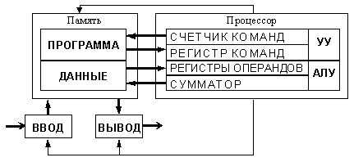
Рис. 2.1. Общая схема компьютера
Функции памяти:
- приём информации из других устройств;
- запоминание информации;
- выдача информации по запросу в другие устройства машины.
Функции процессора:
- обработка данных по заданной программе путем выполнения арифметических и логических операций;
- программное управление работой устройств компьютера.
Та часть процессора, которая выполняет команды, называется арифметико-логическим устройством (АЛУ), а другая его часть, выполняющая функции управления устройствами, называется устройством управления (УУ).
Обычно эти два устройства выделяются чисто условно, конструктивно они не разделены.
В составе процессора имеется ряд специализированных дополнительных ячеек памяти, называемых регистрами.
Регистр выполняет функцию кратковременного хранения числа или команды. Над содержимым некоторых регистров специальные электронные схемы могут выполнять некоторые манипуляции. Например, "вырезать" отдельные части команды для последующего их использования или выполнять определенные арифметические операции над числами.
Основным элементом регистра является электронная схема, называемая триггером, которая способна хранить одну двоичную цифру (разряд двоичного кода). Логическая схема триггера описана в разделе 5.7.
Регистр представляет собой совокупность триггеров, связанных друг с другом определённым образом общей системой управления.
Существует несколько типов регистров, отличающихся видом выполняемых операций. Некоторые важные регистры имеют свои названия, например:
- сумматор — регистр АЛУ, участвующий в выполнении каждой операции;
- счетчик команд — регистр УУ, содержимое которого соответствует адресу очередной выполняемой команды; служит для автоматической выборки программы из последовательных ячеек памяти;
- регистр команд — регистр УУ для хранения кода команды на период времени, необходимый для ее выполнения. Часть его разрядов используется для хранения кода операции, остальные — для хранения кодов адресов операндов.

2.3. На каких принципах построены компьютеры?
В основу построения подавляющего большинства компьютеров положены следующие общие принципы, сформулированные в 1945 г. американским ученым Джоном фон Нейманом.
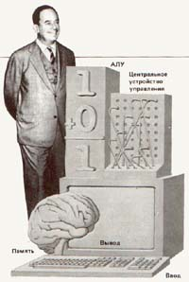
Рис. 2.2. Джон фон Нейман, 1945 г.
1. Принцип программного управления. Из него следует, что программа состоит из набора команд, которые выполняются процессором автоматически друг за другом в определенной последовательности.
Выборка программы из памяти осуществляется с помощью счетчика команд. Этот регистр процессора последовательно увеличивает хранимый в нем адрес очередной команды на длину команды.
А так как команды программы расположены в памяти друг за другом, то тем самым организуется выборка цепочки команд из последовательно расположенных ячеек памяти.
Если же нужно после выполнения команды перейти не к следующей, а к какой-то другой, используются команды условного или безусловного переходов, которые заносят в счетчик команд номер ячейки памяти, содержащей следующую команду. Выборка команд из памяти прекращается после достижения и выполнения команды “стоп”.
Таким образом, процессор исполняет программу автоматически, без вмешательства человека.
2. Принцип однородности памяти. Программы и данные хранятся в одной и той же памяти. Поэтому компьютер не различает, что хранится в данной ячейке памяти — число, текст или команда. Над командами можно выполнять такие же действия, как и над данными. Это открывает целый ряд возможностей. Например, программа в процессе своего выполнения также может подвергаться переработке, что позволяет задавать в самой программе правила получения некоторых ее частей (так в программе организуется выполнение циклов и подпрограмм). Более того, команды одной программы могут быть получены как результаты исполнения другой программы. На этом принципе основаны методы трансляции — перевода текста программы с языка программирования высокого уровня на язык конкретной машины.
3. Принцип адресности. Структурно основная память состоит из перенумерованных ячеек; процессору в произвольный момент времени доступна любая ячейка. Отсюда следует возможность давать имена областям памяти, так, чтобы к запомненным в них значениям можно было впоследствии обращаться или менять их в процессе выполнения программ с использованием присвоенных имен.
Компьютеры, построенные на этих принципах, относятся к типу фон-неймановских. Но существуют компьютеры, принципиально отличающиеся от фон-неймановских. Для них, например, может не выполняться принцип программного управления, т.е. они могут работать без “счетчика команд”, указывающего текущую выполняемую команду программы. Для обращения к какой-либо переменной, хранящейся в памяти, этим компьютерам не обязательно давать ей имя. Такие компьютеры называются не-фон-неймановскими.

2.4. Что такое команда?
Команда — это описание элементарной операции, которую должен выполнить компьютер.
В общем случае, команда содержит следующую информацию:
- код выполняемой операции;
- указания по определению операндов (или их адресов);
- указания по размещению получаемого результата.
В зависимости от количества операндов, команды бывают:
- одноадресные;
- двухадресные;
- трехадресные;
- переменноадресные.
Команды хранятся в ячейках памяти в двоичном коде.
В современных компьютерах длина команд переменная (обычно от двух до четырех байтов), а способы указания адресов переменных весьма разнообразные. В адресной части команды может быть указан, например:
- сам операнд (число или символ);
- адрес операнда (номер байта, начиная с которого расположен операнд);
- адрес адреса операнда (номер байта, начиная с которого расположен адрес операнда), и др.
Рассмотрим несколько возможных вариантов команды сложения (англ. add — сложение), при этом вместо цифровых кодов и адресов будем пользоваться условными обозначениями:
- одноадресная команда add x (содержимое ячейки x сложить с содержимым сумматора, а результат оставить в сумматоре)
add | x

- двухадресная команда add x, y (сложить содержимое ячеек x и y, а результат поместить в ячейку y)
add | x | y

- трехадресная команда add x, y, z (содержимое ячейки x сложить с содержимым ячейки y, сумму поместить в ячейку z)
add | x | y | z

2.5. Как выполняется команда?
Выполнение команды можно проследить по схеме:
Общая схема компьютера
Как пpавило, этот процесс разбивается на следующие этапы:
- из ячейки памяти, адрес которой хранится в счетчике команд, выбирается очередная команда; содержимое счетчика команд при этом увеличивается на длину команды;
- выбранная команда передается в устройство управления на регистр команд;
- устройство управления расшифровывает адресное поле команды;
- по сигналам УУ операнды считываются из памяти и записываются в АЛУ на специальные регистры операндов;
- УУ расшифровывает код операции и выдает в АЛУ сигнал выполнить соответствующую операцию над данными;
- результат операции либо остается в процессоре, либо отправляется в память, если в команде был указан адрес результата;
- все предыдущие этапы повторяются до достижения команды “стоп”.

2.6. Что такое архитектура и структура компьютера?
При рассмотрении компьютерных устройств принято различать их архитектуру и структуру.
Архитектурой компьютера называется его описание на некотором общем уровне, включающее описание пользовательских возможностей программирования, системы команд, системы адресации, организации памяти и т.д. Архитектура определяет принципы действия, информационные связи и взаимное соединение основных логических узлов компьютера: процессора, оперативного ЗУ, внешних ЗУ и периферийных устройств. Общность архитектуры разных компьютеров обеспечивает их совместимость с точки зрения пользователя.

Структура компьютера — это совокупность его функциональных элементов и связей между ними. Элементами могут быть самые различные устройства — от основных логических узлов компьютера до простейших схем. Структура компьютера графически представляется в виде структурных схем, с помощью которых можно дать описание компьютера на любом уровне детализации.
Наиболее распространены следующие архитектурные решения.
• Классическая архитектура (архитектура фон Неймана) — одно арифметико-логическое устройство (АЛУ), через которое проходит поток данных, и одно устройство управления (УУ), через которое проходит поток команд — программа (рис. 2.1). Это однопроцессорный компьютер. К этому типу архитектуры относится и архитектура персонального компьютера с общей шиной, подробно рассмотренная в разделе 2.18 (рис. 2.26). Все функциональные блоки здесь связаны между собой общей шиной, называемой также системной магистралью.
Физически магистраль представляет собой многопроводную линию с гнездами для подключения электронных схем. Совокупность проводов магистрали разделяется на отдельные группы: шину адреса, шину данных и шину управления.
Периферийные устройства (принтер и др.) подключаются к аппаратуре компьютера через специальные контроллеры — устройства управления периферийными устройствами.
Контроллер — устройство, которое связывает периферийное оборудование или каналы связи с центральным процессором, освобождая процессор от непосредственного управления функционированием данного оборудования.
• Многопроцессорная архитектура. Наличие в компьютере нескольких процессоров означает, что параллельно может быть организовано много потоков данных и много потоков команд. Таким образом, параллельно могут выполняться несколько фрагментов одной задачи. Структура такой машины, имеющей общую оперативную память и несколько процессоров, представлена на рис. 2.3.
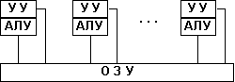
Рис. 2.3. Архитектура многопроцессорного компьютера
• Многомашинная вычислительная система. Здесь несколько процессоров, входящих в вычислительную систему, не имеют общей оперативной памяти, а имеют каждый свою (локальную). Каждый компьютер в многомашинной системе имеет классическую архитектуру, и такая система применяется достаточно широко. Однако эффект от применения такой вычислительной системы может быть получен только при решении задач, имеющих очень специальную структуру: она должна разбиваться на столько слабо связанных подзадач, сколько компьютеров в системе.
Преимущество в быстродействии многопроцессорных и многомашинных вычислительных систем перед однопроцессорными очевидно.
• Архитектура с параллельными процессорами. Здесь несколько АЛУ работают под управлением одного УУ. Это означает, что множество данных может обрабатываться по одной программе — то есть по одному потоку команд. Высокое быстродействие такой архитектуры можно получить только на задачах, в которых одинаковые вычислительные операции выполняются одновременно на различных однотипных наборах данных. Структура таких компьютеров представлена на рис. 2.4.
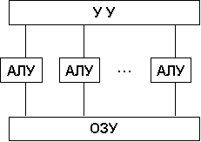
Рис. 2.4. Архитектура с параллельным процессором
В современных машинах часто присутствуют элементы различных типов архитектурных решений. Существуют и такие архитектурные решения, которые радикально отличаются от рассмотренных выше.

2.7. Что такое центральный процессор?
Центральный процессор (CPU, от англ. Central Processing Unit) — это основной рабочий компонент компьютера, который выполняет арифметические и логические операции, заданные программой, управляет вычислительным процессом и координирует работу всех устройств компьютера.
Центральный процессор в общем случае содержит в себе:
- арифметико-логическое устройство;
- шины данных и шины адресов;
- регистры;
- счетчики команд;
- кэш — очень быструю память малого объема (от 8 до 512 Кбайт);
- математический сопроцессор чисел с плавающей точкой.
Современные процессоры выполняются в виде микропроцессоров. Физически микропроцессор представляет собой интегральную схему — тонкую пластинку кристаллического кремния прямоугольной формы площадью всего несколько квадратных миллиметров, на которой размещены схемы, реализующие все функции процессора. Кристалл-пластинка обычно помещается в пластмассовый или керамический плоский корпус и соединяется золотыми проводками с металлическими штырьками, чтобы его можно было присоединить к системной плате компьютера.
Микропроцессор Intel Pentium 4 — наиболее совершенный и мощный процессор выпуска 2001 г. с тактовой частотой до 2 Гигагерц, представлен на рисунке 2.5 примерно в натуральную величину. Он предназначен для работы приложений, требующих высокой производительности процессора, таких, как передача видео и звука по Интернет, создание видео-материалов, распознавание речи, обработка трехмерной графики, игры.
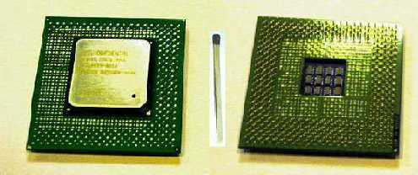
Рис. 2.5. Микропроцессор Pentium 4. Вид сверху (слева) и вид снизу (справа)
В вычислительной системе может быть несколько параллельно работающих процессоров; такие системы называются многопроцессорными.

2.8. Как устроена память?
Память компьютера построена из двоичных запоминающих элементов — битов, объединенных в группы по 8 битов, которые называются байтами. (Единицы измерения памяти совпадают с единицами измерения информации). Все байты пронумерованы. Номер байта называется его адресом.
Байты могут объединяться в ячейки, которые называются также словами. Для каждого компьютера характерна определенная длина слова — два, четыре или восемь байтов. Это не исключает использования ячеек памяти другой длины (например, полуслово, двойное слово). Как правило, в одном машинном слове может быть представлено либо одно целое число, либо одна команда. Однако, допускаются переменные форматы представления информации. Разбиение памяти на слова для четырехбайтовых компьютеров представлено в таблице:
Байт 0 | Байт 1 | Байт 2 | Байт 3 | Байт 4 | Байт 5 | Байт 6 | Байт 7
ПОЛУСЛОВО |  | ПОЛУСЛОВО |  | ПОЛУСЛОВО |  | ПОЛУСЛОВО
СЛОВО |  |  |  | СЛОВО
ДВОЙНОЕ СЛОВО
Широко используются и более крупные производные единицы объема памяти: Килобайт, Мегабайт, Гигабайт, а также, в последнее время, Терабайт и Петабайт.
Современные компьютеры имеют много разнообразных запоминающих устройств, которые сильно отличаются между собой по назначению, временным характеристикам, объёму хранимой информации и стоимости хранения одинакового объёма информации. Различают два основных вида памяти — внутреннюю и внешнюю.

2.9. Какие устройства образуют внутреннюю память?
В состав внутренней памяти входят оперативная память, кэш-память и специальная память.

1. Оперативная память
Оперативная память (ОЗУ, англ. RAM, Random Access Memory — память с произвольным доступом) — это быстрое запоминающее устройство не очень большого объёма, непосредственно связанное с процессором и предназначенное для записи, считывания и хранения выполняемых программ и данных, обрабатываемых этими программами.
Оперативная память используется только для временного хранения данных и программ, так как, когда машина выключается, все, что находилось в ОЗУ, пропадает. Доступ к элементам оперативной памяти прямой — это означает, что каждый байт памяти имеет свой индивидуальный адрес.
Объем ОЗУ обычно составляет от 32 до 512 Мбайт. Для несложных административных задач бывает достаточно и 32 Мбайт ОЗУ, но сложные задачи компьютерного дизайна могут потребовать от 512 Мбайт до 2 Гбайт ОЗУ.
Обычно ОЗУ исполняется из интегральных микросхем памяти SDRAM (синхронное динамическое ОЗУ). Каждый информационный бит в SDRAM запоминается в виде электрического заряда крохотного конденсатора, образованного в структуре полупроводникового кристалла. Из-за токов утечки такие конденсаторы быстро разряжаются, и их периодически (примерно каждые 2 миллисекунды) подзаряжают специальные устройства. Этот процесс называется регенерацией памяти (Refresh Memory). Микросхемы SDRAM имеют ёмкость 16 — 256 Мбит и более. Они устанавливаются в корпуса и собираются в модули памяти.
Большинство современных компьютеров комплектуются модулями типа DIMM (Dual-In-line Memory Module — модуль памяти с двухрядным расположением микросхем). В компьютерных системах на самых современных процессорах используются высокоскоростные модули Rambus DRAM (RIMM) и DDR DRAM.
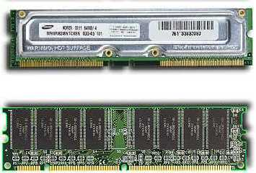
Рис. 2.6. Микросхемы памяти RIMM (сверху) и DIMM (снизу)
Модули памяти характеризуются такими параметрами, как объем —(16, 32, 64, 128, 256 или 512 Мбайт), число микросхем, паспортная частота(100 или 133 МГц), время доступа к данным (6 или 7 наносекунд) и число контактов (72, 168 или 184). В 2001 г. начинается выпуск модулей памяти на 1 Гбайт и опытных образцов модулей на 2 Гбайта.

2. Кэш-память
Кэш (англ. cache), или сверхоперативная память — очень быстрое ЗУ небольшого объёма, которое используется при обмене данными между микропроцессором и оперативной памятью для компенсации разницы в скорости обработки информации процессором и несколько менее быстродействующей оперативной памятью.
Кэш-памятью управляет специальное устройство — контроллер, который, анализируя выполняемую программу, пытается предвидеть, какие данные и команды вероятнее всего понадобятся в ближайшее время процессору, и подкачивает их в кэш-память. При этом возможны как "попадания", так и "промахи". В случае попадания, то есть, если в кэш подкачаны нужные данные, извлечение их из памяти происходит без задержки. Если же требуемая информация в кэше отсутствует, то процессор считывает её непосредственно из оперативной памяти. Соотношение числа попаданий и промахов определяет эффективность кэширования.
Кэш-память реализуется на микросхемах статической памяти SRAM (Static RAM), более быстродействующих, дорогих и малоёмких, чем DRAM (SDRAM). Современные микропроцессоры имеют встроенную кэш-память, так называемый кэш первого уровня размером 8, 16 или 32 Кбайт. Кроме того, на системной плате компьютера может быть установлен кэш второго уровня ёмкостью 256, 512 Кбайт и выше.

3. Специальная память
К устройствам специальной памяти относятся постоянная память (ROM), перепрограммируемая постоянная память (Flash Memory), память CMOS RAM, питаемая от батарейки, видеопамять и некоторые другие виды памяти.
Постоянная память (ПЗУ, англ. ROM, Read Only Memory — память только для чтения) — энергонезависимая память, используется для хранения данных, которые никогда не потребуют изменения. Содержание памяти специальным образом "зашивается" в устройстве при его изготовлении для постоянного хранения. Из ПЗУ можно только читать.

Перепрограммируемая постоянная память (Flash Memory) — энергонезависимая память, допускающая многократную перезапись своего содержимого с дискеты.
Прежде всего в постоянную память записывают программу управления работой самого процессора. В ПЗУ находятся программы управления дисплеем, клавиатурой, принтером, внешней памятью, программы запуска и остановки компьютера, тестирования устройств.
Важнейшая микросхема постоянной или Flash-памяти — модуль BIOS. Роль BIOS двоякая: с одной стороны это неотъемлемый элемент аппаратуры, а с другой строны — важный модуль любой операционной системы.
BIOS (Basic Input/Output System — базовая система ввода-вывода) — совокупность программ, предназначенных для автоматического тестирования устройств после включения питания компьютера и загрузки операционной системы в оперативную память.
Разновидность постоянного ЗУ — CMOS RAM.
CMOS RAM — это память с невысоким быстродействием и минимальным энергопотреблением от батарейки. Используется для хранения информации о конфигурации и составе оборудования компьютера, а также о режимах его работы.
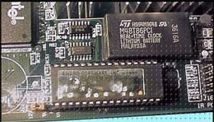
Интегральные схемы BIOS и CMOS
Содержимое CMOS изменяется специальной программой Setup, находящейся в BIOS (англ. Set-up — устанавливать, читается "сетап").
Для хранения графической информации используется видеопамять.
Видеопамять (VRAM) — разновидность оперативного ЗУ, в котором хранятся закодированные изображения. Это ЗУ организовано так, что его содержимое доступно сразу двум устройствам — процессору и дисплею. Поэтому изображение на экране меняется одновременно с обновлением видеоданных в памяти.

2.10. Какие устройства образуют внешнюю память?
Внешняя память (ВЗУ) предназначена для длительного хранения программ и данных, и целостность её содержимого не зависит от того, включен или выключен компьютер. В отличие от оперативной памяти, внешняя память не имеет прямой связи с процессором. Информация от ВЗУ к процессору и наоборот циркулирует примерно по следующей цепочке:
В состав внешней памяти компьютера входят:
- накопители на жёстких магнитных дисках;
- накопители на гибких магнитных дисках;
- накопители на компакт-дисках;
- накопители на магнито-оптических компакт-дисках;
- накопители на магнитной ленте (стримеры) и др.

1. Накопители на гибких магнитных дисках
Гибкий диск (англ. floppy disk), или лискета, — носитель небольшого объема информации, представляющий собой гибкий пластиковый диск в защитной оболочке. Используется для переноса данных с одного компьютера на другой и для распространения программного обеспечения.
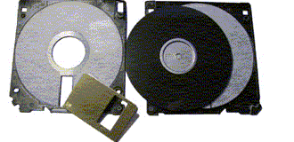
Устройство дискеты
Дискета состоит из круглой полимерной подложки, покрытой с обеих сторон магнитным окислом и помещенной в пластиковую упаковку, на внутреннюю поверхность которой нанесено очищающее покрытие. В упаковке сделаны с двух сторон радиальные прорези, через которые головки считывания/записи накопителя получают доступ к диску.
Способ записи двоичной информации на магнитной среде называется магнитным кодированием. Он заключается в том, что магнитные домены в среде выстраиваются вдоль дорожек в направлении приложенного магнитного поля своими северными и южными полюсами. Обычно устанавливается однозначное соответствие между двоичной информацией и ориентацией магнитных доменов.
Информация записывается по концентрическим дорожкам (трекам), которые делятся на секторы. Количество дорожек и секторов зависит от типа и формата дискеты. Сектор хранит минимальную порцию информации, которая может быть записана на диск или считана. Ёмкость сектора постоянна и составляет 512 байтов.
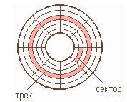
Рис. 2.7. Поверхность
магнитного диска
В настоящее время наибольшее распространение получили дискеты со следующими характеристиками: диаметр 3,5 дюйма (89 мм), ёмкость 1,44 Мбайт, число дорожек 80, количество секторов на дорожках 18.
Дискета устанавливается в накопитель на гибких магнитных дисках (англ. floppy-disk drive), автоматически в нем фиксируется, после чего механизм накопителя раскручивается до частоты вращения 360 мин⁻¹. В накопителе вращается сама дискета, магнитные головки остаются неподвижными. Дискета вращается только при обращении к ней. Накопитель связан с процессором через контроллер гибких дисков.
В последнее время появились трехдюймовые дискеты, которые могут хранить до 3 Гбайт информации. Они изготовливаются по новой технологии Nano2 и требуют специального оборудования для чтения и записи.

2. Накопители на жестких магнитных дисках
Если гибкие диски — это средство переноса данных между компьютерами, то жесткий диск — информационный склад компьютера.
Накопитель на жёстких магнитных дисках (англ. HDD — Hard Disk Drive) или винчестерский накопитель — это наиболее массовое запоминающее устройство большой ёмкости, в котором носителями информации являются круглые алюминиевые пластины — платтеры, обе поверхности которых покрыты слоем магнитного материала. Используется для постоянного хранения информации — программ и данных.
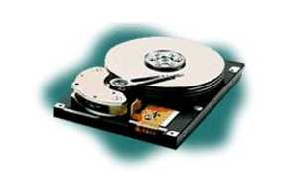
Рис. 2.8. Винчестерский накопитель
со снятой крышкой корпуса
Как и у дискеты, рабочие поверхности платтеров разделены на кольцевые концентрические дорожки, а дорожки — на секторы. Головки считывания-записи вместе с их несущей конструкцией и дисками заключены в герметически закрытый корпус, называемый модулем данных. При установке модуля данных на дисковод он автоматически соединяется с системой, подкачивающей очищенный охлажденный воздух. Поверхность платтера имеет магнитное покрытие толщиной всего лишь в 1,1 мкм, а также слой смазки для предохранения головки от повреждения при опускании и подъёме на ходу. При вращении платтера над ним образуется воздушный слой, который обеспечивает воздушную подушку для зависания головки на высоте 0,5 мкм над поверхностью диска.
Винчестерские накопители имеют очень большую ёмкость: от 10 до 100 Гбайт. У современных моделей скорость вращения шпинделя (вращающего вала) обычно составляет 7200 об/мин, среднее время поиска данных 9 мс, средняя скорость передачи данных до 60 Мбайт/с. В отличие от дискеты, жесткий диск вращается непрерывно. Все современные накопители снабжаются встроенным кэшем (обычно 2 Мбайта), который существенно повышает их производительность. Винчестерский накопитель связан с процессором через контроллер жесткого диска.

3. Накопители на компакт-дисках
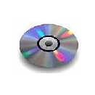
Здесь носителем информации является CD-ROM (Сompact Disk Read-Only Memory - компакт диск, из которого можно только читать).
CD-ROM представляет собой прозрачный полимерный диск диаметром 12 см и толщиной 1,2 мм, на одну сторону которого напылен светоотражающий слой алюминия, защищенный от повреждений слоем прозрачного лака. Толщина напыления составляет несколько десятитысячных долей миллиметра.
Информация на диске представляется в виде последовательности впадин (углублений в диске) и выступов (их уровень соответствует поверхности диска), расположеных на спиральной дорожке, выходящей из области вблизи оси диска. На каждом дюйме (2,54 см) по радиусу диска размещается 16 тысяч витков спиральной дорожки. Для сравнения — на поверхности жесткого диска на дюйме по радиусу помещается лишь несколько сотен дорожек. Емкость CD достигает 780 Мбайт. Информация наносится на диск при его изготовлении и не может быть изменена.
CD-ROM обладают высокой удельной информационной емкостью, что позволяет создавать на их основе справочные системы и учебные комплексы с большой иллюстративной базой. Один CD по информационной емкости равен почти 500 дискетам. Cчитывание информации с CD-ROM происходит с достаточно высокой скоростью, хотя и заметно меньшей, чем скорость работы накопителей на жестком диске. CD-ROM просты и удобны в работе, имеют низкую удельную стоимость хранения данных, практически не изнашиваются, не могут быть поражены вирусами, c них невозможно случайно стереть информацию.
В отличие от магнитных дисков, компакт-диски имеют не множество кольцевых дорожек, а одну — спиральную, как у грампластинок. В связи с этим, угловая скорость вращения диска не постоянна. Она линейно уменьшается в процессе продвижения читающей лазерной головки к краю диска.
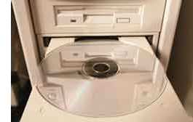
Рис. 2.9. Накопитель CD-ROM
Для работы с CD-ROM нужно подключить к компьютеру накопитель CD-ROM (рис. 2.9), преобразующий последовательность углублений и выступов на поверхности CD-ROM в последовательность двоичных сигналов. Для этого используется считывающая головка с микролазером и светодиодом. Глубина впадин на поверхности диска равна четверти длины волны лазерного света. Если в двух последовательных тактах считывания информации луч света лазерной головки переходит с выступа на дно впадины или обратно, разность длин путей света в этих тактах меняется на полуволну, что вызывает усиление или ослабление совместно попадающих на светодиод прямого и отраженного от диска света.
Если в последовательных тактах считывания длина пути света не меняется, то и состояние светодиода не меняется. В результате ток через светодиод образует последовательность двоичных электрических сигналов, соответствующих сочетанию впадин и выступов на дорожке.
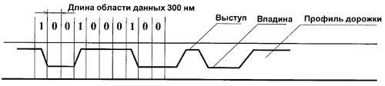
Профиль дорожки CD-ROM
> Различная длина оптического пути луча света в двух последовательных тактах считывания информации соответствует двоичным единицам. Одинаковая длина соответствует двоичным нулям.
Сегодня почти все персональные компьютеры имеют накопитель CD-ROM. Но многие мультимедийные интерактивные программы слишком велики, чтобы поместиться на одном CD. На смену технологии СD-ROM стремительно идет технология цифровых видеодисков DVD. Эти диски имеют тот же размер, что и обычные CD, но вмещают до 17 Гбайт данных, т.е. по объему заменяют 20 стандартных дисков CD-ROM. На таких дисках выпускаются мультимедийные игры и интерактивные видеофильмы отличного качества, позволяющие зрителю просматривать эпизоды под разными углами камеры, выбирать различные варианты окончания картины, знакомиться с биографиями снявшихся актеров, наслаждаться великолепным качеством звука.

4. Записывающие оптические и магнитооптические накопители
• Записывающий накопитель CD-R (Compact Disk Recordable) способен, наряду с прочтением обычных компакт-дисков, записывать информацию на специальные оптические диски емкостью 650 Мбайт. В дисках CD-R отражающий слой выполнен из золотой пленки. Между этим слоем и поликарбонатной основой расположен регистрирующий слой из органического материала, темнеющего при нагревании. В процессе записи лазерный луч нагревает выбранные точки слоя, которые темнеют и перестают пропускать свет к отражающему слою, образуя участки, аналогичные впадинам. Накопители CD-R, благодаря сильному удешевлению, приобретают все большее распространение.
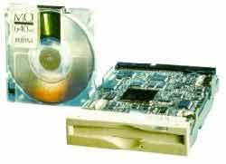
Рис.2.10. Накопитель CD-MO
• Накопитель на магнито-оптических компакт-дисках СD-MO (Compact Disk — Magneto Optical) (рис. 2.10). Диски СD-MO можно многократно использовать для записи. Ёмкость от 128 Мбайт до 2,6 Гбайт.
• Записывающий накопитель CD-R (Compact Disk Recordable) способен, наряду с прочтением обычных компакт-дисков, записывать информацию на специальные оптические диски. Ёмкость 650 Мбайт.
• Накопитель WARM (Write And Read Many times), позволяет производить многократную запись и считывание.

5. Накопители на магнитной ленте (стримеры) и накопители на сменных дисках
Стример (англ. tape streamer) — устройство для резервного копирования больших объёмов информации. В качестве носителя здесь применяются кассеты с магнитной лентой ёмкостью 1 — 2 Гбайта и больше.
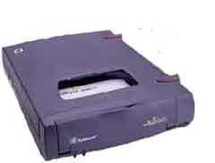
Рис. 2.11. Накопитель
на сменных дисках
Стримеры позволяют записать на небольшую кассету с магнитной лентой огромное количество информации. Встроенные в стример средства аппаратного сжатия позволяют автоматически уплотнять информацию перед её записью и восстанавливать после считывания, что увеличивает объём сохраняемой информации.
Недостатком стримеров является их сравнительно низкая скорость записи, поиска и считывания информации.
В последнее время всё шире используются накопители на сменных дисках, которые позволяют не только увеличивать объём хранимой информации, но и переносить информацию между компьютерами. Объём сменных дисков — от сотен Мбайт до нескольких Гигабайт.

2.11. Что такое аудиоадаптер?
Аудиоадаптер (Sound Blaster или звуковая плата) это специальная электронная плата, которая позволяет записывать звук, воспроизводить его и создавать программными средствами с помощью микрофона, наушников, динамиков, встроенного синтезатора и другого оборудования.
Аудиоадаптер содержит в себе два преобразователя информации:
- аналого-цифровой, который преобразует непрерывные (то есть, аналоговые) звуковые сигналы (речь, музыку, шум) в цифровой двоичный код и записывает его на магнитный носитель;
- цифро-аналоговый, выполняющий обратное преобразование сохранённого в цифровом виде звука в аналоговый сигнал, который затем воспроизводится с помощью акустической системы, синтезатора звука или наушников.
Профессиональные звуковые платы позволяют выполнять сложную обработку звука, обеспечивают стереозвучание, имеют собственное ПЗУ с хранящимися в нём сотнями тембров звучаний различных музыкальных инструментов. Звуковые файлы обычно имеют очень большие размеры. Так, трёхминутный звуковой файл со стереозвучанием занимает примерно 30 Мбайт памяти. Поэтому платы Sound Blaster, помимо своих основных функций, обеспечивают автоматическое сжатие файлов.
Область применения звуковых плат — компьютерные игры, обучающие программные системы, рекламные презентации, "голосовая почта" (voice mail) между компьютерами, озвучивание различных процессов, происходящих в компьютерном оборудовании, таких, например, как отсутствие бумаги в принтере и т.п.

2.12. Что такое видеоадаптер и графический акселератор?
Видеоадаптер — это электронная плата, которая обрабатывает видеоданные (текст и графику) и управляет работой дисплея. Содержит видеопамять, регистры ввода вывода и модуль BIOS. Посылает в дисплей сигналы управления яркостью лучей и сигналы развертки изображения.
Наиболее распространенный видеоадаптер на сегодняшний день — адаптер SVGA (Super Video Graphics Array — супервидеографический массив), который может отображать на экране дисплея 1280х1024 пикселей при 256 цветах и 1024х768 пикселей при 16 миллионах цветов.
С увеличением числа приложений, использующих сложную графику и видео, наряду с традиционными видеоадаптерами широко используются разнообразные устройства компьютерной обработки видеосигналов:
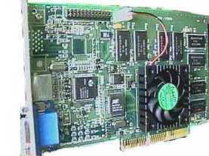
Рис. 2.12. Графический акселератор
• Графические акселераторы (ускорители) — специализированные графические сопроцессоры, увеличивающие эффективность видеосистемы. Их применение освобождает центральный процессор от большого объёма операций с видеоданными, так как акселераторы самостоятельно вычисляют, какие пиксели отображать на экране и каковы их цвета.
• Фрейм-грабберы, которые позволяют отображать на экране компьютера видеосигнал от видеомагнитофона, камеры, лазерного проигрывателя и т. п., с тем, чтобы захватить нужный кадр в память и впоследствии сохранить его в виде файла.
• TV-тюнеры — видеоплаты, превращающие компьютер в телевизор. TV-тюнер позволяет выбрать любую нужную телевизионную программу и отображать ее на экране в масштабируемом окне. Таким образом можно следить за ходом передачи, не прекращая работу.

2.13. Что такое клавиатура?
Клавиатура компьютера — устройство для ввода информации в компьютер и подачи управляющих сигналов. Содержит стандартный набор клавиш печатной машинки и некоторые дополнительные клавиши — управляющие и функциональные клавиши, клавиши управления курсором и малую цифровую клавиатуру.
Все символы, набираемые на клавиатуре, немедленно отображаются на мониторе в позиции курсора (курсор — светящийся символ на экране монитора, указывающий позицию, на которой будет отображаться следующий вводимый с клавиатуры знак).
Наиболее распространена сегодня клавиатура c раскладкой клавиш QWERTY (читается "кверти"), названная так по клавишам, расположенным в верхнем левом ряду алфавитно-цифровой части клавиатуры:
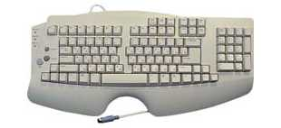
Рис. 2.13. Клавиатура компьютера
Такая клавиатура имеет 12 функциональных клавиш, расположенных вдоль верхнего края. Нажатие функциональной клавиши приводит к посылке в компьютер не одного символа, а целой совокупности символов. Функциональные клавиши могут программироваться пользователем. Например, во многих программах для получения помощи (подсказки) задействована клавиша F1, а для выхода из программы — клавиша F10.
Управляющие клавиши имеют следующее назначение:
- Enter — клавиша ввода;
- Esc (Escape — выход) клавиша для отмены каких-либо действий, выхода из программы, из меню и т.п.;
- Ctrl и Alt — эти клавиши самостоятельного значения не имеют, но при нажатии совместно с другими управляющими клавишами изменяют их действие;
- Shift (регистр) — обеспечивает смену регистра клавиш (верхнего на нижний и наоборот);
- Insert (вставлять) — переключает режимы вставки (новые cимволы вводятся посреди уже набранных, раздвигая их) и замены (старые символы замещаются новыми);
- Delete (удалять) — удаляет символ с позиции курсора;
- Back Space или — удаляет символ перед курсором;
- Home и End — обеспечивают перемещение курсора в первую и последнюю позицию строки, соответственно;
- Page Up и Page Down — обеспечивают перемещение по тексту на одну страницу (один экран) назад и вперед, соответственно;
- Tab — клавиша табуляции, обеспечивает перемещение курсора вправо сразу на несколько позиций до очередной позиции табуляции;
- Caps Lock — фиксирует верхний регистр, обеспечивает ввод прописных букв вместо строчных;
- Print Screen — обеспечивает печать информации, видимой в текущий момент на экране.
- Длинная нижняя клавиша без названия — предназначена для ввода пробелов.
- Клавиши , , и служат для перемещения курсора вверх, вниз, влево и вправо на одну позицию или строку.
Малая цифровая клавиатура используется в двух режимах — ввода чисел и управления курсором. Переключение этих режимов осуществляется клавишей Num Lock.
Клавиатура содержит встроенный микроконтроллер (местное устройство управления), который выполняет следующие функции:
- последовательно опрашивает клавиши, считывая введенный сигнал и вырабатывая двоичный скан-код клавиши;
- управляет световыми индикаторами клавиатуры;
- проводит внутреннюю диагностику неисправностей;
- осуществляет взаимодействие с центральным процессором через порт ввода-вывода клавиатуры.
Клавиатура имеет встроенный буфер — промежуточную память малого размера, куда помещаются введённые символы. В случае переполнения буфера нажатие клавиши будет сопровождаться звуковым сигналом — это означает, что символ не введён (отвергнут). Работу клавиатуры поддерживают специальные программы, "зашитые" в BIOS, а также драйвер клавиатуры, который обеспечивает возможность ввода русских букв, управление скоростью работы клавиатуры и др.

2.14. Что такое видеосистема компьютера?
Видеосистема компьютера состоит из трех компонент:
- монитор (называемый также дисплеем);
- видеоадаптер;
- программное обеспечение (драйверы видеосистемы).
Видеоадаптер посылает в монитор сигналы управления яркостью лучей и синхросигналы строчной и кадровой развёрток. Монитор преобразует эти сигналы в зрительные образы. А программные средства обрабатывают видеоизображения — выполняют кодирование и декодирование сигналов, координатные преобразования, сжатие изображений и др.
Монитор — устройство визуального отображения информации (в виде текста, таблиц, рисунков, чертежей и др.).
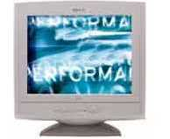
Рис. 2.14. Монитор

Подавляющее большинство мониторов сконструированы на базе электронно-лучевой трубки (ЭЛТ), и принцип их работы аналогичен принципу работы телевизора. Мониторы бывают алфавитно-цифровые и графические, монохромные и цветного изображения. Современные компьютеры комплектуются, как правило, цветными графическими мониторами.

1. Монитор на базе электронно-лучевой трубки
Основной элемент дисплея — электронно-лучевая трубка. Её передняя, обращенная к зрителю часть с внутренней стороны покрыта люминофором — специальным веществом, способным излучать свет при попадании на него быстрых электронов.
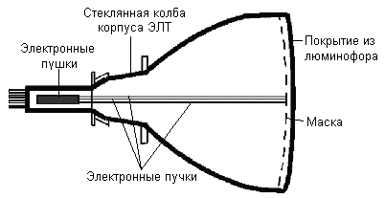
Рис. 2.15. Схема электронно-лучевой трубки
Люминофор наносится в виде наборов точек трёх основных цветов — красного, зелёного и синего. Эти цвета называют основными, потому что их сочетаниями (в различных пропорциях) можно представить любой цвет спектра.
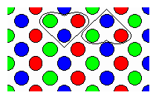
Рис. 2.16. Пиксельные триады

Наборы точек люминофора располагаются по треугольным триадам. Триада образует пиксел — точку, из которых формируется изображение (англ. pixel — picture element, элемент картинки).
Расстояние между центрами пикселов называется точечным шагом монитора. Это расстояние существенно влияет на чёткость изображения. Чем меньше шаг, тем выше чёткость. Обычно в цветных мониторах шаг составляет 0,24 мм. При таком шаге глаз человека воспринимает точки триады как одну точку "сложного" цвета.
На противоположной стороне трубки расположены три (по количеству основных цветов) электронные пушки. Все три пушки "нацелены" на один и тот же пиксел, но каждая из них излучает поток электронов в сторону "своей" точки люминофора. Чтобы электроны беспрепятственно достигали экрана, из трубки откачивается воздух, а между пушками и экраном создаётся высокое электрическое напряжение, ускоряющее электроны. Перед экраном на пути электронов ставится маска — тонкая металлическая пластина с большим количеством отверстий, расположенных напротив точек люминофора. Маска обеспечивает попадание электронных лучей только в точки люминофора соответствующего цвета.
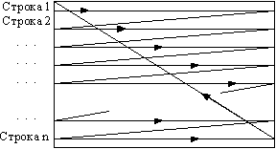
Рис. 2.17. Ход электронного пучка по экрану
Величиной электронного тока пушек и, следовательно, яркостью свечения пикселов, управляет сигнал, поступающий с видеоадаптера.
На ту часть колбы, где расположены электронные пушки, надевается отклоняющая система монитора, которая заставляет электронный пучок пробегать поочерёдно все пикселы строчку за строчкой от верхней до нижней, затем возвращаться в начало верхней строки и т.д.
Количество отображённых строк в секунду называется строчной частотой развертки. А частота, с которой меняются кадры изображения, называется кадровой частотой развёртки. Последняя не должна быть ниже 85 Гц, иначе изображение будет мерцать.

2. Жидкокристаллические мониторы
Все шире используются наряду с традиционными ЭЛТ-мониторами. Жидкие кристаллы — это особое состояние некоторых органических веществ, в котором они обладают текучестью и свойством образовывать пространственные структуры, подобные кристаллическим. Жидкие кристаллы могут изменять свою структуру и светооптические свойства под действием электрического напряжения. Меняя с помощью электрического поля ориентацию групп кристаллов и используя введённые в жидкокристаллический раствор вещества, способные излучать свет под воздействием электрического поля, можно создать высококачественные изображения, передающие более 15 миллионов цветовых оттенков.
Большинство ЖК-мониторов использует тонкую плёнку из жидких кристаллов, помещённую между двумя стеклянными пластинами. Заряды передаются через так называемую пассивную матрицу — сетку невидимых нитей, горизонтальных и вертикальных, создавая в месте пересечения нитей точку изображения (несколько размытого из-за того, что заряды проникают в соседние области жидкости).
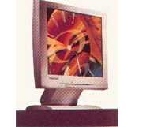
Рис. 2.18. Жидкокри-
сталлический монитор
Активные матрицы вместо нитей используют прозрачный экран из транзисторов и обеспечивают яркое, практически не имеющее искажений изображение. Экран при этом разделен на независимые ячейки, каждая из которых состоит из четырех частей (для трёх основных цветов и одна резервная). Количество таких ячеек по широте и высоте экрана называют разрешением экрана. Современные ЖК-мониторы имеют разрешение 642х480, 1280х1024 или 1024х768. Таким образом, экран имеет от 1 до 5 млн точек, каждая из которых управляется собственным транзистором. По компактности такие мониторы не знают себе равных. Они занимают в 2 — 3 раза меньше места, чем мониторы с ЭЛТ и во столько же раз легче; потребляют гораздо меньше электроэнергии и не излучают электромагнитных волн, воздействующих на здоровье людей.

3. Сенсорный экран
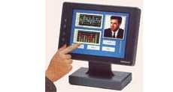
Рис. 2.19. Сенсорный экран
Общение с компьютером осуществляется путём прикосновения пальцем к определённому месту чувствительного экрана. Этим выбирается необходимый режим из меню, показанного на экране монитора. (Меню — это выведенный на экран монитора список различных вариантов работы компьютера, по которому можно сделать конкретный выбор.) Сенсорными экранами оборудуют рабочие места операторов и диспетчеров, их используют в информационно-справочных системах и т.д.

2.15. Что такое принтер, плоттер, сканер?
Принтер — печатающее устройство. Осуществляет вывод из компьютера закодированной информации в виде печатных копий текста или графики.
Существуют тысячи наименований принтеров. Но основных видов принтеров три: матричные, лазерные и струйные.
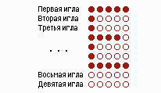
Матричный символ
• Матричные принтеры используют комбинации маленьких штырьков, которые бьют по красящей ленте, благодаря чему на бумаге остаётся отпечаток символа. Каждый символ, печатаемый на принтере, формируется из набора 9, 18 или 24 игл, сформированных в виде вертикальной колонки. Недостатками этих недорогих принтеров являются их шумная работа и невысокое качество печати.
• Лазерные принтеры работают примерно так же, как ксероксы. Компьютер формирует в своей памяти "образ" страницы текста и передает его принтеру. Информация о странице проецируется с помощью лазерного луча на вращающийся барабан со светочувствительным покрытием, меняющим электрические свойства в зависимости от освещённости.
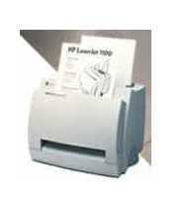
Лазерный принтер
После засветки на барабан, находящийся под электрическим напряжением, наносится красящий порошок — тонер, частицы которого налипают на засвеченные участки поверхности барабана. Принтер с помощью специального горячего валика протягивает бумагу под барабаном; тонер переносится на бумагу и "вплавляется" в неё, оставляя стойкое высококачественное изображение. Цветные лазерные принтеры пока очень дороги.
• Струйные принтеры генерируют символы в виде последовательности чернильных точек. Печатающая головка принтера имеет крошечные сопла, через которые на страницу выбрызгиваются быстросохнущие чернила. Эти принтеры требовательны к качеству бумаги. Цветные струйные принтеры создают цвета, комбинируя чернила четырех основных цветов — ярко-голубого, пурпурного, желтого и черного.
Принтер связан с компьютером посредством кабеля принтера, один конец которого вставляется своим разъёмом в гнездо принтера, а другой — в порт принтера компьютера. Порт — это разъём, через который можно соединить процессор компьютера с внешним устройством.
Каждый принтер обязательно имеет свой драйвер — программу, которая способна переводить (транслировать) стандартные команды печати компьютера в специальные команды, требующиеся для каждого принтера.
Плоттер (графопостроитель) — устройство, которое чертит графики, рисунки или диаграммы под управлением компьютера.
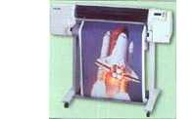
Роликовый плоттер
Плоттеры используются для получения сложных конструкторских чертежей, архитектурных планов, географических и метеорологических карт, деловых схем. Плоттеры рисуют изображения с помощью пера.
Роликовые плоттеры прокручивают бумагу под пером, а планшетные плоттеры перемещают перо через всю поверхность горизонтально лежащей бумаги.
Плоттеру, так же, как и принтеру, обязательно нужна специальная программа — драйвер, позволяющая прикладным программам передавать ему инструкции: поднять и опустить перо, провести линию заданной толщины и т.п.
Сканер — устройство для ввода в компьютер графических изображений. Создает оцифрованное изображение документа и помещает его в память компьютера.
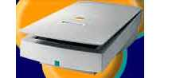
Планшетный сканер
Если принтеры выводят информацию из компьютера, то сканеры, наоборот, переносят информацию с бумажных документов в память компьютера. Существуют ручные сканеры, которые прокатывают по поверхности документа рукой, и планшетные сканеры, по внешнему виду напоминающие копировальные машины.
Если при помощи сканера вводится текст, компьютер воспринимает его как картинку, а не как последовательность символов. Для преобразования такого графического текста в обычный символьный формат используют программы оптического распознавания образов.

2.16. Что такое модем и факс-модем?
Модем — устройство для передачи компьютерных данных на большие расстояния по телефонным линиям связи.
Цифровые сигналы, вырабатываемые компьютером, нельзя напрямую передавать по телефонной сети, потому что она предназначена для передачи человеческой речи — непрерывных сигналов звуковой частоты.
Модем обеспечивает преобразование цифровых сигналов компьютера в переменный ток частоты звукового диапазона — этот процесс называется модуляцией, а также обратное преобразование, которое называется демодуляцией. Отсюда название устройства: модем — модулятор/демодулятор.
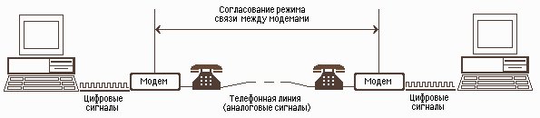
Рис. 2.24. Схема реализации модемной связи
Для осуществления связи один модем вызывает другой по номеру телефона, а тот отвечает на вызов. Затем модемы посылают друг другу сигналы, согласуя подходящий им обоим режим связи. После этого передающий модем начинает посылать модулированные данные с согласованными скоростью (количеством бит в секунду) и форматом. Модем на другом конце преобразует полученную информацию в цифровой вид и передает её своему компьютеру. Закончив сеанс связи, модем отключается от линии.
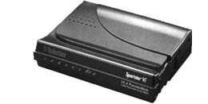
Рис. 2.25 Внешний модем
Управление модемом осуществляется с помощью специального коммутационного программного обеспечения.
Модемы бывают внешние, выполненные в виде отдельного устройства, и внутренние, представляющие собой электронную плату, устанавливаемую внутри компьютера. Почти все модемы поддерживают и функции факсов.
Факс — это устройство факсимильной передачи изображения по телефонной сети. Название "факс" произошло от слова "факсимиле" (лат. fac simile — сделай подобное), означающее точное воспроизведение графического оригинала (подписи, документа и т.д.) средствами печати. Модем, который может передавать и получать данные как факс, называется факс-модемом.

2.17. Что такое манипуляторы?
Манипуляторы (мышь, джойстик и др.) — это специальные устройства, которые используются для управления курсором.
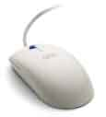
Мышь имеет вид небольшой коробки, полностью умещающейся на ладони. Мышь связана с компьютером кабелем через специальный блок — адаптер, и её движения преобразуются в соответствующие перемещения курсора по экрану дисплея. В верхней части устройства расположены управляющие кнопки (обычно их три), позволяющие задавать начало и конец движения, осуществлять выбор меню и т.п.
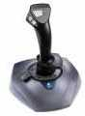
Джойстик — обычно это стержень-ручка, отклонение которой от вертикального положения приводит к передвижению курсора в соответствующем направлении по экрану монитора. Часто применяется в компьютерных играх. В некоторых моделях в джойстик монтируется датчик давления. В этом случае, чем сильнее пользователь нажимает на ручку, тем быстрее движется курсор по экрану дисплея.
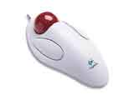
Трекбол — небольшая коробка с шариком, встроенным в верхнюю часть корпуса. Пользователь рукой вращает шарик и перемещает, соответственно, курсор. В отличие от мыши, трекбол не требует свободного пространства около компьютера, его можно встроить в корпус машины.
Дигитайзер — устройство для преобразования готовых изображений (чертежей, карт) в цифровую форму. Представляет собой плоскую панель — планшет, располагаемую на столе, и специальный инструмент — перо, с помощью которого указывается позиция на планшете. При перемещении пера по планшету фиксируются его координаты в близко расположенных точках, которые затем преобразуются в компьютере в требуемые единицы измерения.

2.18. Как устроен компьютер?
Рассмотрим устройство компьютера на примере самой распространенной компьютерной системы — персонального компьютера. Персональным компьютером (ПК) называют сравнительно недорогой универсальный микрокомпьютер, рассчитанный на одного пользователя. Персональные компьютеры обычно проектируются на основе принципа открытой архитектуры.
Принцип открытой архитектуры заключается в следующем:
- Регламентируются и стандартизируются только описание принципа действия компьютера и его конфигурация (определенная совокупность аппаратных средств и соединений между ними). Таким образом, компьютер можно собирать из отдельных узлов и деталей, разработанных и изготовленных независимыми фирмами-изготовителями.
- Компьютер легко расширяется и модернизируется за счёт наличия внутренних расширительных гнёзд, в которые пользователь может вставлять разнообразные устройства, удовлетворяющие заданному стандарту, и тем самым устанавливать конфигурацию своей машины в соответствии со своими личными предпочтениями.
Упрощённая блок-схема, отражающая основные функциональные компоненты компьютерной системы в их взаимосвязи, изображена на рисунке 2.26.
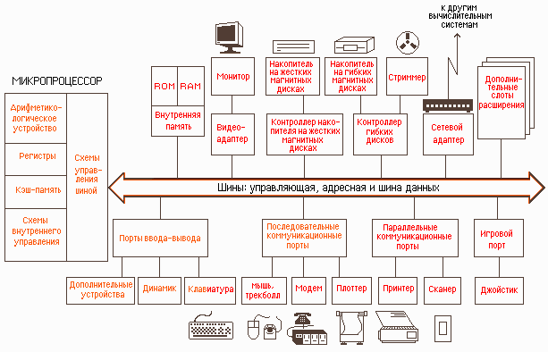
Рис. 2.26. Общая структура персонального компьютера с подсоединенными периферийными устройствами
Для того, чтобы соединить друг с другом различные устройства компьютера, они должны иметь одинаковый интерфейс (англ. interface от inter — между, и face — лицо).
Интерфейс — это средство сопряжения двух устройств, в котором все физические и логические параметры согласуются между собой.
Если интерфейс является общепринятым, например, утверждённым на уровне международных соглашений, то он называется стандартным.
Каждый из функциональных элементов (память, монитор или другое устройство) связан с шиной определённого типа — адресной, управляющей или шиной данных.
Для согласования интерфейсов периферийные устройства подключаются к шине не напрямую, а через свои контроллеры (адаптеры) и порты примерно по такой схеме:

Контроллеры и адаптеры представляют собой наборы электронных цепей, которыми снабжаются устройства компьютера с целью совместимости их интерфейсов. Контроллеры, кроме этого, осуществляют непосредственное управление периферийными устройствами по запросам микропроцессора.
Порты устройств представляют собой некие электронные схемы, содержащие один или несколько регистров ввода-вывода и позволяющие подключать периферийные устройства компьютера к внешним шинам микропроцессора.
Портами также называют устройства стандартного интерфейса: последовательный, параллельный и игровой порты (или интерфейсы).
Последовательный порт обменивается данными с процессором побайтно, а с внешними устройствами — побитно. Параллельный порт получает и посылает данные побайтно.
К последовательному порту обычно подсоединяют медленно действующие или достаточно удалённые устройства, такие, как мышь и модем. К параллельному порту подсоединяют более "быстрые" устройства — принтер и сканер. Через игровой порт подсоединяется джойстик. Клавиатура и монитор подключаются к своим специализированным портам, которые представляют собой просто разъёмы.
Основные электронные компоненты, определяющие архитектуру процессора, размещаются на основной плате компьютера, которая называется системной или материнской (MotherBoard). А контроллеры и адаптеры дополнительных устройств, либо сами эти устройства, выполняются в виде плат расширения (DаughterBoard — дочерняя плата) и подключаются к шине с помощью разъёмов расширения, называемых также слотами расширения (англ. slot — щель, паз).

2.19. Какие основные блоки входят в состав компьютера?
Современный персональный компьютер состоит из нескольких основных конструктивных компонент:
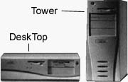
Рис. 2.27. Виды корпусов
системного блока
- системного блока;
- монитора;
- клавиатуры;
- манипуляторов.
В системном блоке размещаются:
- блок питания;
- накопитель на жёстких магнитных дисках;
- накопитель на гибких магнитных дисках;
- системная плата;
- платы расширения;
- накопитель CD-ROM;
- и др.
Корпус системного блока может иметь горизонтальную (DeskTop) или вертикальную (Tower — башня) компоновку. Типичный системный блок со снятой крышкой корпуса — на рис. 2.28.
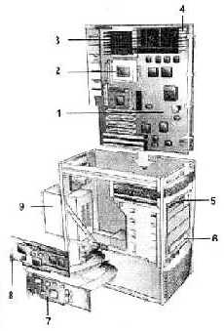  Рис. 2.28. Системный блок со снятой крышкой корпуса | 1 — Системная плата.  2 — Разъём дополнительного второго процессора.  3 — Центральный процессор с радиатором для отвода тепла.  4 — Разъёмы оперативной памяти.  5 — Накопитель на гибких магнитных дисках.  6 — Накопитель CD-ROM.  7 — Сетевая карта.  8 — Графический акселератор.  9 — Блок питания, преобразующий переменное напряжение электросети в постоянное напряжение различной полярности и величины, необходимое для питания системной платы и внутренних устройств. Блок питания содержит вентилятор, создающий циркулирующие потоки воздуха для охлаждения системного блока.

2.20. Что собой представляет системная плата?
Системная плата является основной в системном блоке. Она содержит компоненты, определяющие архитектуру компьютера:
- центральный процессор;
- постоянную (ROM) и оперативную (RAM) память, кэш-память;
- интерфейсные схемы шин;
- гнёзда расширения;
- обязательные системные средства ввода-вывода и др.
Системные платы исполняются на основе наборов микросхем, которые называются чипсетами (ChipSets). Часто на системных платах устанавливают и контроллеры дисковых накопителей, видеоадаптер, контроллеры портов и др. В гнёзда расширения системной платы устанавливаются платы таких периферийных устройств, как модем, сетевая плата, видеоплата и т.п.
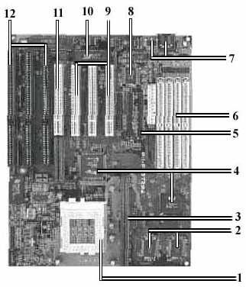  Рис. 2.29. Системная плата компьютера класса Pentium | 1 — Разъём под центральный процессор;  2 — Дополнительный кэш объёмом 256 Кбайт;  3 — Разъём под дополнительный кэш;  4 — Контроллеры внешних устройств;  5 — Разъёмы накопителей на жёстких магнитных дисках;  6 — Разъёмы под оперативную память, 4 планки;  7 — Коннектор (соединитель) клавиатуры и мыши;  8 — Микросхема, обслуживающая флоппи-дисковод, последовательные порты и параллельный порт;  9 — Разъёмы 32-битной шины (для видеокарты, карты Интернет и др.);  10 — Перезаписываемая BIOS (Flash-память);  11 — Мультимедийная шина;  12 — Разъёмы 16-битной шины.

2.21. Как организуется межкомпьютерная связь?
Назовём задачи, которые трудно или невозможно решить без организации информационной связи между различными компьютерами:
- перенос информации на большие расстояния (сотни, тысячи километров);
- совместное использование несколькими компьютерами дорогостоящих аппаратных, программных или информационных ресурсов — мощного процессора, ёмкого накопителя, высокопроизводительного лазерного принтера, баз данных, программного обеспечения и т.д.;
- перенос информации с одного компьютера на другой при несовместимых флоппи-дисководах (5,25 и 3,5 дюйма);
- совместная работа над большим проектом, когда исполнили должны всегда иметь последние (актуальные) копии общих данных во избежание путаницы, и т.д.
Есть три основных способа организации межкомпьютерной связи:
- объединение двух рядом расположенных компьютеров через их коммуникационные порты посредством специального кабеля;
- передача данных от одного компьютера к другому посредством модема с помощью проводных или спутниковых линий связи;
- объединение компьютеров в компьютерную сеть.
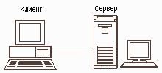
Часто при организации связи между двумя компьютерами за одним компьютером закрепляется роль поставщика ресурсов (программ, данных и т.д.), а за другим — роль пользователя этих ресурсов. В этом случае первый компьютер называется сервером, а второй — клиентом или рабочей станцией. Работать можно только на компьютере-клиенте под управлением специального программного обеспечения.
Сервер (англ. serve — обслуживать) — это высокопроизводительный компьютер с большим объёмом внешней памяти, который обеспечивает обслуживание других компьютеров путем управления распределением дорогостоящих ресурсов совместного пользования (программ, данных и периферийного оборудования).

Клиент (иначе, рабочая станция) — любой компьютер, имеющий доступ к услугам сервера.
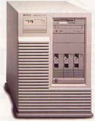
Сетевой сервер
HP LD PRO
Например, сервером может быть мощный компьютер, на котором размещается центральная база данных, а клиентом — обычный компьютер, программы которого по мере необходимости запрашивают данные с сервера. В некоторых случаях компьютер может быть одновременно и клиентом, и сервером. Это значит, что он может предоставлять свои ресурсы и хранимые данные другим компьютерам и одновременно использовать их ресурсы и данные.
Клиентом также называют прикладную программу, которая от имени пользователя получает услуги сервера. Соответственно, программное обеспечение, которое позволяет компьютеру предоставлять услуги другому компьютеру, называют сервером — так же, как и сам компьютер. Для преодоления несовместимости интерфейсов отдельных компьютеров вырабатывают специальные стандарты, называемые протоколами коммуникации.
Протокол коммуникации — это согласованный набор конкретных правил обмена информацией между разными устройствами передачи данных. Имеются протоколы для скорости передачи, форматов данных, контроля ошибок и др.
Для работы с сетью необходимо наличие специального сетевого программного обеспечения, которое обеспечивает передачу данных в соответствии с заданным протоколом. Протоколы коммуникации предписывают разбить весь объём передаваемых данных на пакеты — отдельные блоки фиксированного размера. Пакеты нумеруются, чтобы их затем можно было собрать в правильной последовательности. К данным, содержащимся в пакете, добавляется дополнительная информация примерно такого формата:
Адрес получателя | Адрес отправителя | Длина | Данные | Поле контрольной суммы
Контрольная сумма данных пакета содержит информацию, необходимую для контроля ошибок. Первый раз она вычисляется передающим компьютером. После того, как пакет будет передан, контрольная сумма повторно вычисляется принимающим компьютером. Если значения не совпадают, это означает, что данные пакета были повреждены при передаче. Такой пакет отбрасывается, и автоматически направляется запрос повторно передать пакет.
При установлении связи устройства обмениваются сигналами для согласования коммуникационных каналов и протоколов. Этот процесс называется подтверждением установления связи (англ. HandShake — рукопожатие).

2.22. Что такое компьютерная сеть?
Компьютерная сеть (англ. Computer NetWork, от net — сеть и work — работа) — совокупность компьютеров, соединенных с помощью каналов связи и средств коммутации в единую систему для обмена сообщениями и доступа пользователей к программным, техническим, информационным и организационным ресурсам сети.
Компьютерную сеть представляют как совокупность узлов (компьютеров и сетевого оборудования) и соединяющих их ветвей (каналов связи). Ветвь сети — это путь, соединяющий два смежных узла. Различают узлы оконечные, расположенные в конце только одной ветви, промежуточные, расположенные на концах более чем одной ветви, и смежные — такие узлы соединены по крайней мере одним путём, не содержащим никаких других узлов. Компьютеры могут объединяться в сеть разными способами.
Логический и физический способы соединения компьютеров, кабелей и других компонентов, в целом составляющих сеть, называется ее топологией. Топология характеризует свойства сетей, не зависящие от их размеров. При этом не учитывается производительность и принцип работы этих объектов, их типы, длины каналов, хотя при проектировании эти факторы очень важны.
СПРАВКА. Топология как математическое понятие:
Топология (от греч. topos — место и ... логия), раздел математики, изучающий топологические свойства фигур, т. е. свойства, не изменяющиеся при любых деформациях, производимых без разрывов и склеиваний. Примерами топологических свойств фигур являются размерность, число кривых , ограничивающих данную область и т. д. Так, окружность, эллипс, контур квадрата имеют одни и те же топологические свойства, т. к. эти линии могут быть деформированы одна в другую описанным выше образом; в то же время кольцо и круг обладают различными топологическими свойствами: круг ограничен одним контуром, а кольцо —двумя.
(Советский энциклопедический словарь. "Советская энциклопедия", 1979).

Наиболее распространенные виды топологий сетей:
Линейная сеть. Содержит только два оконечных узла, любое число промежуточных узлов и имеет только один путь между любыми двумя узлами.
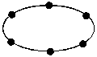
Кольцевая сеть. Сеть, в которой к каждому узлу присоединены две и только две ветви.
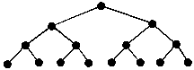
Древовидная сеть. Сеть, которая содержит более двух оконечных узлов и по крайней мере два промежуточных узла, и в которой между двумя узлами имеется только один путь.
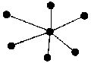
Звездообразная сеть. Сеть, в которой имеется только один промежуточный узел.
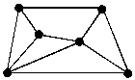
Ячеистая сеть. Сеть, которая содержит по крайней мере два узла, имеющих два или более пути между ними.
Полносвязанная сеть. Сеть, в которой имеется ветвь между любыми двумя узлами. Важнейшая характеристика компьютерной сети — её архитектура.
Архитектура сети — это реализованная структура сети передачи данных, определяющая её топологию, состав устройств и правила их взаимодействия в сети. В рамках архитектуры сети рассматриваются вопросы кодирования информации, её адресации и передачи, управления потоком сообщений, контроля ошибок и анализа работы сети в аварийных ситуациях и при ухудшении характеристик.
Наиболее распространённые архитектуры:
- Ethernet (англ. ether — эфир) — широковещательная сеть. Это значит, что все станции сети могут принимать все сообщения. Топология — линейная или звездообразная. Скорость передачи данных 10 или 100 Мбит/сек.
- Arcnet (Attached Resource Computer Network — компьютерная сеть соединённых ресурсов) — широковещательная сеть. Физическая топология — дерево. Скорость передачи данных 2,5 Мбит/сек.
- Token Ring (эстафетная кольцевая сеть, сеть с передачей маркера) — кольцевая сеть, в которой принцип передачи данных основан на том, что каждый узел кольца ожидает прибытия некоторой короткой уникальной последовательности битов — маркера — из смежного предыдущего узла. Поступление маркера указывает на то, что можно передавать сообщение из данного узла дальше по ходу потока. Скорость передачи данных 4 или 16 Мбит/сек.
- FDDI (Fiber Distributed Data Interface) — сетевая архитектура высокоскоростной передачи данных по оптоволоконным линиям. Скорость передачи — 100 Мбит/сек. Топология — двойное кольцо или смешанная (с включением звездообразных или древовидных подсетей). Максимальное количество станций в сети — 1000. Очень высокая стоимость оборудования.
- АТМ (Asynchronous Transfer Mode) — перспективная, пока ещё очень дорогая архитектура, обеспечивает передачу цифровых данных, видеоинформации и голоса по одним и тем же линиям. Скорость передачи до 2,5 Гбит/сек. Линии связи оптические.

2.23. Как соединяются между собой устройства сети?
Для этого используется специальное оборудование:
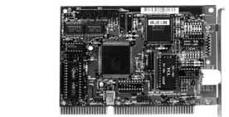
Рис. 2.30. Сетевой
интерфейсный адаптер
- Сетевые кабели (коаксиальные, состоящие из двух изолированных между собой концентрических проводников, из которых внешний имеет вид трубки; оптоволоконные; кабели на витых парах, образованные двумя переплетёнными друг с другом проводами, и др.).
- Коннекторы (соединители) для подключения кабелей к компьютеру; разъёмы для соединения отрезков кабеля.
- Сетевые интерфейсные адаптеры для приёма и передачи данных. В соответствии с определённым протоколом управляют доступом к среде передачи данных. Размещаются в системных блоках компьютеров, подключенных к сети.
К разъёмам адаптеров подключается сетевой кабель.
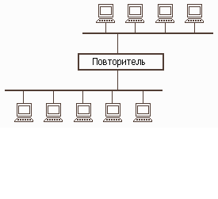
- Трансиверы повышают уровень качества передачи данных по кабелю, отвечают за приём сигналов из сети и обнаружение конфликтов.
- Хабы (концентраторы) и коммутирующие хабы (коммутаторы) расширяют топологические, функциональные и скоростные возможности компьютерных сетей. Хаб с набором разнотипных портов позволяет объединять сегменты сетей с различными кабельными системами. К порту хаба можно подключать как отдельный узел сети, так и другой хаб или сегмент кабеля.
- Повторители (репитеры) усиливают сигналы, передаваемые по кабелю при его большой длине.

